Московский Авиационный Институт
(Национальный Исследовательский Университет)

Курсовой проект
По курсу:
«Логическое программирование»

Студент: Понагайбо А.О.
Группа: 8О-208Б
№ по списку: 13
Преподаватель: Сошников Д. В.
Левинская М. А.

Москва, 2016
Задание 1
Формулировка задания:
Создать родословное дерево своего рода на несколько поколений (3-4) назад в стандартном формате GEDCOM. Для этого рекомендуется использовать сервис MyHeritage.com, зарегистрировавшись в нем и подключив к заполнению дерева других родственников (указав их контактный e-mail при регистрации, что приведет к автоматической рассылке приглашения на их адрес).
Результат:
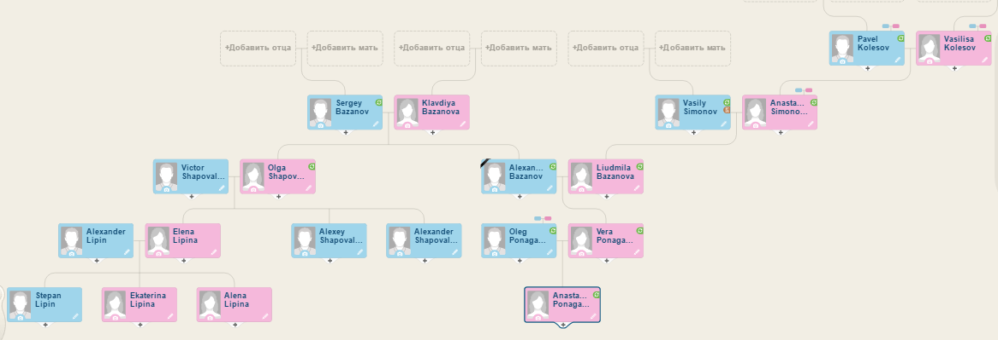
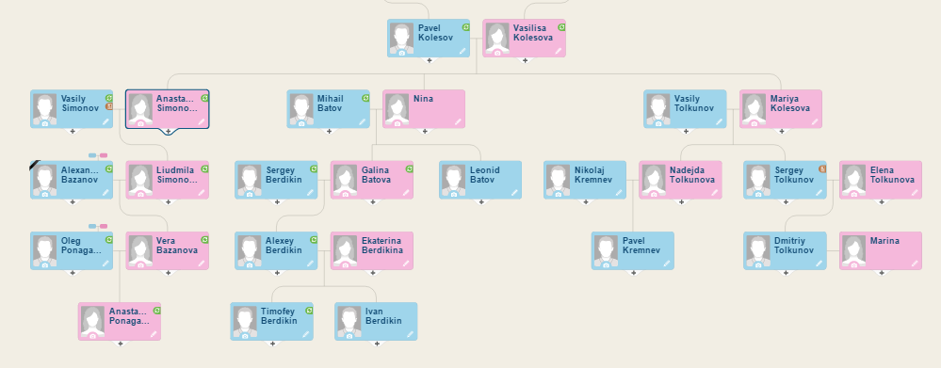

Задание 2
Формулировка задания:
Преобразовать файл в формате GEDCOM в набор утверждений на языке Prolog, с использованием предиката parents(потомок, отец, мать).
Метод решения:
Для преобразования был выбран язык Python. Преобразование выполняется сиспользованием регулярных выражений. Построчно считываем код в формате GEDCOM, ищем по паттерну ID каждого человека и добавляем в словарь имя и фамилию, соответствующие этому ID. Изначально ищем девичью фамилию, если такой нет, то берем фамилию мужа. Таким же образом ищем пол каждого человека. После чего в блоках семьи ищем, кто кому кем приходится и записываем в предикат. Дополнительно создаем предикат пола, так как для тех, у кого нет детей, пол не определен.
Исходный код:
import re

read = open("tree.ged", "r", encoding="utf8")
write = open("predicates.txt", "w", encoding="utf8")
flag = False
id_names = {}
id_sex = {}

for line in read:
result = re.search(r'0 @I(\d+)@ INDI', line)
if(result):
id_search = result.group(1)
result = re.search(r'1 NAME (\w+) /(\w*)/', line)
if(result):
if(not result.group(2)):
id_names[id_search] = result.group(1)
flag = True
else:
id_names[id_search] = result.group(1) + " " + result.group(2)
if(flag):
result = re.search(r'2 _MARNM (\w+)', line)
if(result):
flag = False
id_names[id_search] = id_names[id_search] + " " + result.group(1)
result = re.search(r'1 SEX ([M|F])', line)
if(result):
id_sex[id_search] = result.group(1).lower()
result = re.search(r'1 HUSB @I(\d+)@', line)
if(result):
id_father = result.group(1)
result = re.search(r'1 WIFE @I(\d+)@', line)
if(result):
id_mother = result.group(1)
result = re.search(r'1 CHIL @I(\d+)@', line)
if(result):
child = id_names[result.group(1)]
write.write('parents("' + child + '", "' + id_names[id_father] + '", "' + id_names[id_mother] + '").\n')
for key in id_sex:
write.write('sex("' + id_names[key] + '", ' + id_sex[key] + ').\n')
read.close()
write.close()

Результат преобразования:
parents("Anastasia Ponagaibo", "Oleg Ponagaibo", "Vera Bazanova").
parents("Vera Bazanova", "Alexander Bazanov", "Liudmila Simonova").
parents("Oleg Ponagaibo", "Yuriy Ponagaibo", "Anna Ponagaibo").
parents("Marina Ponagaibo", "Yuriy Ponagaibo", "Anna Ponagaibo").
parents("Liudmila Simonova", "Vasily Simonov", "Anastasia Simonova").
parents("Alexander Bazanov", "Sergey Bazanov", "Klavdiya Bazanova").
parents("Olga Bazanova", "Sergey Bazanov", "Klavdiya Bazanova").
parents("Yuriy Ponagaibo", "Nikolaj Ponagaibo", "Olga Ponagaibo").
parents("Elena Shapovalova", "Victor Shapovalov", "Olga Bazanova").
parents("Alexey Shapovalov", "Victor Shapovalov", "Olga Bazanova").
parents("Alexander Shapovalov", "Victor Shapovalov", "Olga Bazanova").
parents("Stepan Lipin", "Alexander Lipin", "Elena Shapovalova").
parents("Ekaterina Lipina", "Alexander Lipin", "Elena Shapovalova").
parents("Alena Lipina", "Alexander Lipin", "Elena Shapovalova").
parents("Anastasia Simonova", "Pavel Kolesov", "Vasilisa Kolesova").
parents("Nina Batova", "Pavel Kolesov", "Vasilisa Kolesova").
parents("Mariya Kolesova", "Pavel Kolesov", "Vasilisa Kolesova").
parents("Galina Berdikina", "Mihail Batov", "Nina Batova").
parents("Leonid Batov", "Mihail Batov", "Nina Batova").
parents("Alexey Berdikin", "Sergey Berdikin", "Galina Berdikina").
parents("Timofey Berdikin", "Alexey Berdikin", "Ekaterina Berdikina").
parents("Ivan Berdikin", "Alexey Berdikin", "Ekaterina Berdikina").
parents("Evgeny Terehin", "Ivan Terehin", "Marina Ponagaibo").
parents("Anna Terehina", "Ivan Terehin", "Marina Ponagaibo").
parents("Sergey Tolkunov", "Vasily Tolkunov", "Mariya Kolesova").
parents("Nadejda Tolkunova", "Vasily Tolkunov", "Mariya Kolesova").
parents("Pavel Kremnev", "Nikolaj Kremnev", "Nadejda Tolkunova").
parents("Dmitriy Tolkunov", "Sergey Tolkunov", "Elena Tolkunova").
sex("Oleg Ponagaibo", m).
sex("Alexander Shapovalov", m).
sex("Anastasia Ponagaibo", f).
sex("Anna Terehina", f).
sex("Olga Bazanova", f).
sex("Yuriy Ponagaibo", m).
sex("Marina Ponagaibo", f).
sex("Vera Bazanova", f).
sex("Vasilisa Kolesova", f).
sex("Elena Tolkunova", f).
sex("Pavel Kolesov", m).
sex("Anastasia Simonova", f).
sex("Alexey Berdikin", m).
sex("Nina Batova", f).
sex("Ekaterina Berdikina", f).
sex("Alexey Shapovalov", m).
sex("Sergey Tolkunov", m).
sex("Vasily Tolkunov", m).
sex("Elena Shapovalova", f).
sex("Olga Ponagaibo", f).
sex("Ivan Terehin", m).
sex("Anna Ponagaibo", f).
sex("Timofey Berdikin", m).
sex("Mihail Batov", m).
sex("Liudmila Simonova", f).
sex("Nikolaj Ponagaibo", m).
sex("Sergey Bazanov", m).
sex("Stepan Lipin", m).
sex("Ivan Berdikin", m).
sex("Mariya Kolesova", f).
sex("Nikolaj Kremnev", m).
sex("Pavel Kremnev", m).
sex("Evgeny Terehin", m).
sex("Ekaterina Lipina", f).
sex("Sergey Berdikin", m).
sex("Alexander Bazanov", m).
sex("Victor Shapovalov", m).
sex("Alexander Lipin", m).
sex("Leonid Batov", m).
sex("Marina Tolkunova", f).
sex("Klavdiya Bazanova", f).
sex("Dmitriy Tolkunov", m).
sex("Alena Lipina", f).
sex("Galina Berdikina", f).
sex("Nadejda Tolkunova", f).
sex("Vasily Simonov", m).

Имена и фамилии при построении генеалогического дерева пришлось писать на английском, так как Strawberry Prolog не распознает русский язык.

Задание 3
Формулировка задания:
Реализовать предикат проверки/поиска троюродных братьев или сестер.
Метод решения:
Быть троюродными братом или сестрой – это отношения между детьми двоюродных братьев и сестер. Для нахождения этой родственной связи были написаны предикат сестры и брата и предикат двоюродного сестры и двоюродного брата.
Исходный код:
% for second cousin
sibling(X,Y):- % брат или сестра
parents(X,A,B), parents(Y,A,B),
X =\= Y.

cousin(X,Y):- %двоюродный брат или сестра
parents(X,A,B), parents(Y,C,D), X =\= Y,
(sibling(A,C); sibling(A,D); sibling(B,C); sibling(B,D)).

second_cousin(X,Y):- - %троюродный брат или сестра
parents(X,A,B),parents(Y,C,D), X =\= Y,
(cousin(A,C); cousin(A,D); cousin(B,C); cousin(B,D)).

second_cousin_male(X,Y):- second_cousin(X,Y),sex(Y,m). %троюродный брат

second_cousin_female(X,Y):- second_cousin(X,Y),sex(Y,f). %троюродная сестра

Протокол работы:
?- second_cousin("Anastasia Ponagaibo",Y), write(Y),nl.
Stepan Lipin
Yes.
Ekaterina Lipina
Yes.
Alena Lipina
Yes.
No.

?- second_cousin_male("Anastasia Ponagaibo",Y), write(Y),nl.
Stepan Lipin
Yes.
No.
?- second_cousin_female("Anastasia Ponagaibo",Y), write(Y),nl.
Ekaterina Lipina
Yes.
Alena Lipina
Yes.
No.

Задание 4
Формулировка задания:
Реализовать программу на языке Prolog, которая позволит определять степень родства двух произвольных индивидуумов в дереве, например:
?- relative(brother, ‘Петя’, X).
X = ‘Вася’
?- relative(W,’Петя’,’Вася’).
X = brother
X = child – father % т.е. Вася является ребенком отца Пети
X = child – mother % т.е. Вася является ребенком матери Пети
Метод решения:
Описываем возможные родственные связи (мать, отец, дочь, сын, брат, сестра, дядя, тетя, племянник, племянница, бабушка, дедушка, внук, внучка, муж, жена). Далее используем поиск в ширину, записываем путь обхода (родственников). Потом выявляем родственные связи между людьми в списке и выводим их на экран.
Исходный код:
% relations
son(A,X):- sex(X,m), (parents(X,A,_);parents(X,_,A)).
daughter(A,X):- sex(X,f), (parents(X,A,_);parents(X,_,A)).
husband(A,X):- parents(_,X,A),!.
wife(A,X):- parents(_,A,X),!.
brother(A,X):- sibling(A,X),sex(X,m).
sister(A,X):- sibling(A,X),sex(X,f).
mother(A,X):- parents(A,_,X).
father(A,X):- parents(A,X,_).
grandmother(A,X):- parents(A,B,_),mother(B,X).
grandmother(A,X):- parents(A,_,C),mother(C,X).
grandfather(A,X):- parents(A,B,_),father(B,X).
grandfather(A,X):- parents(A,_,C),father(C,X).
uncle(A,X):- parents(A,B,C),(brother(B,X);brother(C,X)).
aunt(A,X):- parents(A,B,C),(sister(B,X);sister(C,X)).
nephew(A,X):- sex(X,m),(uncle(X,A);aunt(X,A)).
niece(A,X):- (uncle(X,A);aunt(X,A)),sex(X,f).
grandson(A,X):- (grandmother(X,A);grandfather(X,A)),sex(X,m).
granddaughter(A,X):- (grandmother(X,A);grandfather(X,A)),sex(X,f).

% checker
check(A,X,son):- son(A,X).
check(A,X,daughter):- daughter(A,X).
check(A,X,mother):- mother(A,X).
check(A,X,father):- father(A,X).
check(A,X,sister):- sister(A,X).
check(A,X,brother):- brother(A,X).
check(A,X,grandmother):- grandmother(A,X).
check(A,X,grandfather):- grandfather(A,X).
check(A,X,wife):- wife(A,X).
check(A,X,husband):- husband(A,X).
check(A,X,uncle):- uncle(A,X).
check(A,X,aunt):- aunt(A,X).
check(A,X,nephew):- nephew(A,X).
check(A,X,niece):- niece(A,X).
check(A,X,grandson):- grandson(A,X).
check(A,X,granddaughter):- granddaughter(A,X).

% check relations
move(X,Y):- check(X,Y,_).

prolong([X|T],[Y,X|T]):-
move(X,Y), not(member(Y,[X|T])).

leng([],0).
leng([_|X],N):- leng(X,M), N is M+1.

search_rel(X,Y,P):-
bdth([[X]],Y,P), check_list(P).

check_list(P):-
leng(P,Len), append(X,P1,P),
leng(X,N), N == 1, append(Y,_,P1),
leng(Y,M), M == 1, get(X,X1), get(Y,Y1),
check(Y1,X1,Rr), write(Rr),
Len > 2,!, write("-"),check_list(P1).
check_list(_).

get([X],X).

bdth([[X|T]|_],X,[X|T]).
bdth([P|Q1],X,R):-
findall(Z,prolong(P,Z),T),
append(Q1,T,Q0),!,
bdth(Q0,X,R).
bdth([_|T],Y,L):-
bdth(T,Y,L).

Протокол работы:
?- search_rel("Mariya Kolesova","Anastasia Simonova",_),nl.
sister
Yes.
aunt-son
Yes.
aunt-daughter
Yes.
daughter-mother
Yes.
daughter-father
Yes.

Задание 5
Формулировка задания:
Реализовать естественно-языковый интерфейс к системе, позволяющий задавать вопросы относительно степеней родства, и получать осмысленные ответы. Допускается использовать английский язык в качестве базового. Для отличной оценки требуется:
1) Учесть контекст (возможность использования it/him/her с отсылкой на упоянутый на прошлом шаге объект)
2) Выполнять запросы относительно количества (How many brothers does Mary have?)
3) Выполнить разбор предложения с построением смысловой модели.
Метод решения:
Вводим предложение-вопрос как список слов. Анализируя список, относим вопрос к одному из 3-х реализованных типов вопроса: «who is __RELATION__ of __NAME__ ?», «is __NAME__ __RELATION__ of __NAME__ ?» и «how_many __RELATION__S does __NAME__ have ?» и передаем его соответствующему предикату.
Исходный код:
family(["Oleg Ponagaibo","Alexander Shapovalov","Anastasia Ponagaibo", "Anna Terehina","Olga Bazanova","Yuriy Ponagaibo","Marina Ponagaibo", "Vera Bazanova","Vasilisa Kolesova","Elena Tolkunova","Pavel Kolesov", "Anastasia Simonova","Alexey Berdikin","Nina Batova", "Ekaterina Berdikina","Alexey Shapovalov","Sergey Tolkunov", "Vasily Tolkunov","Elena Shapovalova","Olga Ponagaibo","Ivan Terehin", "Anna Ponagaibo","Timofey Berdikin","Mihail Batov","Liudmila Simonova", "Nikolaj Ponagaibo","Sergey Bazanov","Stepan Lipin","Ivan Berdikin", "Mariya Kolesova","Nikolaj Kremnev","Pavel Kremnev","Evgeny Terehin", "Ekaterina Lipina","Sergey Berdikin","Alexander Bazanov", "Victor Shapovalov","Alexander Lipin","Leonid Batov", "Marina Tolkunova","Klavdiya Bazanova","Dmitriy Tolkunov", "Alena Lipina","Galina Berdikina","Nadejda Tolkunova","Vasily Simonov"]).

question(["who", "how_many"]).
copular_verb(["is"]).
preposition(["of"]).
verb(["does","have"]).
pronoun([she, he]).
relation([son,daughter,husband,wife,brother,sister,mother,father, grandmother,grandfather,uncle,aunt,nephew,niece,grandson,granddaughter]).
relations([sons,daughters,husbands,wifes,brothers,sisters,mothers,fathers,
grandmothers,grandfathers,uncles,aunts,nephews,nieces,grandsons,
granddaughters]).
question_mark(["?"]).

convert(sons,son).
convert(daughters,daughter).
convert(husbands,husband).
convert(wifes,wife).
convert(brothers,brother).
convert(sisters,sister).
convert(mothers,mother).
convert(fathers,father).
convert(grandmothers,grandmother).
convert(grandfathers,grandfather).
convert(uncles,uncle).
convert(aunts,aunt).
convert(nephews,nephew).
convert(nieces,niece).
convert(grandsons,grandson).
convert(granddaughters,granddaughter).

count(she,L,Rel,R):-
check(G_name,X,Rel), not(member(X,L)),!,
append(L,[X],L1), count(G_name,L1,Rel,R).
count(she,L,Rel,R):-
append(L,[],R).

count(he,L,Rel,R):-
check(G_name,X,Rel), not(member(X,L)),!,
append(L,[X],L1), count(G_name,L1,Rel,R).
count(he,L,Rel,R):- append(L,[],R).

count(Name,L,Rel,R):-
check(Name,X,Rel), not(member(X,L)),!,
append(L,[X],L1), count(Name,L1,Rel,R).
count(Name,L,Rel,R):- append(L,[],R).

% how_many _relat_s does _name_ have ?
check_question_how_many(L):-
L = [QWord,Rel,Verb1,Name,Verb2,QMark],
question(QW),member(QWord,QW),
relations(R),member(Rel,R),
verb(V),member(Verb1,V), member(Verb2,V),
question_mark(Q),member(QMark,Q),
convert(Rel,Rel2),count(Name,[],Rel2,Rr),!,
write(Name),write(" has "),leng(Rr,N),write(N),write(" "),
write(Rel), write(": "), write(Rr),nl.

% who is _relat_ of _name_ ?
choose_q_who(L):- leng(L,A), check_question_who(L,A).

choose_c_who(her,X,Rel):- check(G_name,X,Rel).
choose_c_who(his,X,Rel):- check(G_name,X,Rel).

check_question_who(L,6):-
L = [QWord,CV,Rel,Pr,Name,QMark],
question(QW),member(QWord,QW),
copular_verb(C), member(CV,C),
relation(R),member(Rel,R),
preposition(P), member(Pr,P),
family(F), member(Name,F),
question_mark(Q),member(QMark,Q),
findall(X,check(Name,X,Rel),LL),
write(Rel), write(" of "),write(Name),
write(" is " ),write(LL),nl,!.

check_question_who(L,5):-
L = [QWord,CV,Pr,Rel,QMark],
question(QW),member(QWord,QW),
copular_verb(C), member(CV,C),
relation(R),member(Rel,R),
question_mark(Q),member(QMark,Q),
findall(X,choose_c_who(Pr,X,Rel),LL),
write(Pr), write(" "), write(Rel), write(" is " ),write(LL),nl.

% is _name_ _relat_ of _name_ ?
check_question_is(L):-
leng(L,A), A == 6,
L = [L1,N1,Rel,Pr,N2,L6],
copular_verb(C), member(L1,C),
family(F), member(N1,F),
relation(R),member(Rel,R),
preposition(P), member(Pr,P), member(N2,F),
question_mark(Q),member(L6,Q),
check(N2,N1,Rel), %G_name = N1,
write(L), write(" - YES"),nl.

choose_c_is(N1,N2,Rel):- check(N1,N2,Rel).
choose_c_is(she,N,Rel):- check(N,G_name,Rel).
choose_c_is(he,N,Rel):- check(G_name,N,Rel).

Протокол работы:
?- (L1 = ["who","is",grandson,"of","Vasilisa Kolesova","?"],
choose_q_who(L1),
L2 = ["is","Liudmila Simonova",mother,"of","Vera Bazanova","?"],
check_question_is(L2),
L3 = ["how_many", sons, "does", "Olga Bazanova", "have", "?"],
check_question_how_many(L3) ).

grandson of Vasilisa Kolesova is [Leonid Batov, Sergey Tolkunov]
[is, Liudmila Simonova, mother, of, Vera Bazanova, ?] - YES
Olga Bazanova has 2 sons: [Alexander Shapovalov, Alexey Shapovalov]
Yes.
No.

Выводы

Благодаря выполнению этого курсового проекта я вспомнила основы работы с языком Python. Я научилась применять знания, полученные при выполнении лабораторных работ в течение семестра. Интересно было составить свое генеалогическое дерево и узнать, какими различными способами можно назвать одних и тех же родственников. Кроме того, пришлось задуматься, каким образом можно объяснить человеку, далекому от информатики, что такое логическое программирование.

